## 课时68　耕地与粮食安全



1．耕地资源的价值

(1)耕地

①概念：耕地是指__________经过农业生产活动的利用、________和改良，形成的适宜种植农作物的土地。

②耕地资源：包括已开发利用的耕地和尚未开发利用的____________。

(2)世界耕地资源的特点和分布

①特点：数量的______和空间分布的________。

②分布：面积较大的耕地集中分布在________________。

(3)耕地的价值：具有显著的________价值，重要的________价值和一定的________价值。

回归教材　读选择性必修3教材第24页图1－3－2“世界耕地的分布”，指出世界耕地的分布特点。



________________________________________________________________________

________________________________________________________________________

2．我国耕地资源的特点

(1)耕地总量______，人均占有量______。

(2)耕地总体质量不高，优质耕地______。

(3)耕地分布不均，______部多______部少。

(4)耕地______资源不足，开发难度大。

回归教材　读选择性必修3教材第27页图1－3－6“中国耕地资源的分布”，说明我国非季风区耕地少且分布零散的原因。



________________________________________________________________________

________________________________________________________________________

3．我国耕地资源开发利用现状

|  |  |
| --- | --- |
| 现状 | 原因 |
| 耕地总量呈  趋势 | ①工业化、城市化、交通建设高速发展，非农建设占用大量耕地；  ②退耕还林、退耕还草、退耕还湖等 政策的实施；  ③自然灾害造成的耕地损毁 |
| 耕地质量呈  趋势 | ①非农建设大量占用良田，而新补充的耕地质量较差；  ②耕地负荷重，长期 ，加之水土流失、土壤酸化、次生盐渍化的影响，使得耕地有机质含量下降， 严重；  ③大量施用农药、化肥，以及工业“三废”污染、“白色污染”和重金属污染等，造成土壤板结和耕地污染 |
| 耕地 利用程度提高 | ①在农业生产中显著增加了生产要素的投入；  ②大力推广现代农业科技；  ③积极推进高标准基本农田建设和土地流转等耕地制度改革 |

4.耕地保护与粮食安全

(1)保障粮食数量安全

①成就：目前，我国粮食总产量在世界上遥遥领先，人均粮食产量也远远超过世界平均水平，国家粮食储备体系日臻完备，我国居民的温饱问题得到了解决。

②问题：由于我国人口多，生活水平的提高，________和________用粮增长速度加快，导致粮食需求量持续增长。目前，我国已成为世界第一大粮食进口国。

③保护粮食数量安全的措施：必须长期坚持切实保护________的基本国策；坚持最严格的耕地保护制度；坚决守住________亩耕地红线，确保基本农田总量不减少；因地制宜、合理开发耕地后备资源。

(2)保障粮食质量安全

①粮食安全与耕地质量安全的关系：粮食质量安全依赖于耕地质量安全。

②提高耕地质量的措施：要控制和消除土壤________，加强对工业“三废”的治理，禁止向耕地任意排放各种污染物；要合理施用农药和化肥，减少农药、化肥在耕地中的残留；要通过增施有机肥、改变________、换土、深翻等手段，维持土壤肥力。

(3)确保我国粮食安全的三大支柱：“藏粮于______、藏粮于______、藏粮于______”。

回归教材　读选择性必修3教材第32页图1－3－14“2008—2016年中国粮食进口量”，说出我国粮食进口量变化的原因。



________________________________________________________________________

________________________________________________________________________

思考　从储备对象、投入环节、附加效益三个方面列表比较“藏粮于地”与传统的“藏粮于仓”的差别。



1．我国耕地资源相对短缺的原因

(1)自然原因

|  |  |
| --- | --- |
| 原因 | 表现 |
| 耕地比重小 | 山地面积大，耕地比重小，耕地约占总土地面积的14% |
| 耕地空间分布不均 | 东部季风区集中了全国90%以上的耕地 |
| 中、低产田比重大 | 高、中、低产田各占1/3左右 |
| 自然灾害造成耕地减少 | 地质灾害、气象灾害、水文灾害等造成耕地损毁 |

(2)人为原因

|  |  |
| --- | --- |
| 原因 | 表现 |
| 人口数量增大 | 人均耕地减少 |
| 土壤污染 | 农业面源污染、工业“三废”造成土壤污染，使我国耕地的质量呈下降趋势 |
| 土地退化 | 包括水土流失、荒漠化、次生盐渍化、沼泽化等 |
| 非农业建设用地增加 | 城市、能源、交通、水利、工矿建设用地均不断增加 |
| 生态退耕 | 退耕还林、退耕还草、退耕还湖等措施的实施 |
| 浪费现象严重 | 闲置抛荒、占而不用 |
| 农业结构调整 | 生产条件较差的耕地转变为草场，发展畜牧业；山地丘陵区耕地转变为果林用地；地势低洼区耕地转变为鱼塘 |

2.我国粮食安全的保障措施及途径

(1)保障粮食数量安全

①保障耕地数量安全

|  |  |
| --- | --- |
| 措施 | 途径 |
| 确保耕地数量 | 严格控制人口过快增长；坚守18亿亩耕地红线；完善耕地占补平衡政策 |
| 保障耕地质量 | 用养结合，防治水土流失，改良培肥；发展节水灌溉技术；加强低产坡耕地的改造；大力推广保护性耕作技术，改善耕层结构 |
| 提高土地利用率 | 调动和保护好主产区农民种粮积极性和主产区政府抓粮积极性；发展多种形式的农业规模经营 |

②提高单产

扩大农田灌溉面积与防洪排涝，平整土地；培育推广粮食高产品种，研发综合配套栽培技术；大力施用农家有机肥和增施化肥；使用农药防治病虫害；提高耕地复种指数，发展间作套种；发展农业机械化。

(2)保障粮食质量安全

|  |  |
| --- | --- |
| 措施 | 途径 |
| 提高耕地质量 | 实施高标准农田建设；减少工业、生活污染土壤，加强耕地重金属污染的治理；增施有机肥，加强生物防治病虫害 |
| 保障耕地生态安全 | 推广绿色安全标准化种植技术；提高优质粮食品种种植面积；发展智慧农业；加强综合治理，改善环境安全 |

(3)其他途径

|  |  |
| --- | --- |
| 途径 | 作用 |
| 跨区域调剂 | 我国的“南粮北调”和“北粮南调”，主要是调节生产和消费的区域间不平衡 |
| 粮食进口 | 从世界其他国家和地区购粮，可增加总供应量或调节结构性不平衡 |
| 粮食储备 | 调节年际间粮食产量的波动、应对突发事件 |

3.不同措施可能带来的安全风险

|  |  |
| --- | --- |
| 措施 | 可能的风险 |
| 提高单产 | 通过育种技术、栽培技术、化肥技术、水利技术等可以提高单产，提高粮食总产量；但过度消耗地力不利于土壤的持续利用，可能引发土壤结构破坏、理化性质破坏等土壤退化问题 |
| 粮食跨区调剂 | 粮食输出省区的大范围减产风险：我国的粮食主产区空间区位相近， 容易同时遭受大范围气象灾害影响，导致粮食输出省区普遍减产，威胁粮食供给；对水资源的持续利用带来潜在风险：我国“南水北调”和“北粮南运”并存，粮食的生产、加工、运输过程都消耗水资源，“北粮南运”的同时，也是虚拟水向南方输送并且损耗的过程，降低了水资源的利用效率 |
| 国际粮食贸易 | 对外依存度过高会使粮食安全受制于人，威胁国家粮食安全 |



(2022·湖南地理)阅读图文材料，完成下列要求。(14分)

耕地由种植粮食作物改种非粮食作物的现象，称为种植结构“非粮化”。山东省种植结构“非粮化”率空间差异明显，2019年鲁中南山地丘陵地区明显高于鲁西北平原地区。下图示意山东省山脉水系分布。

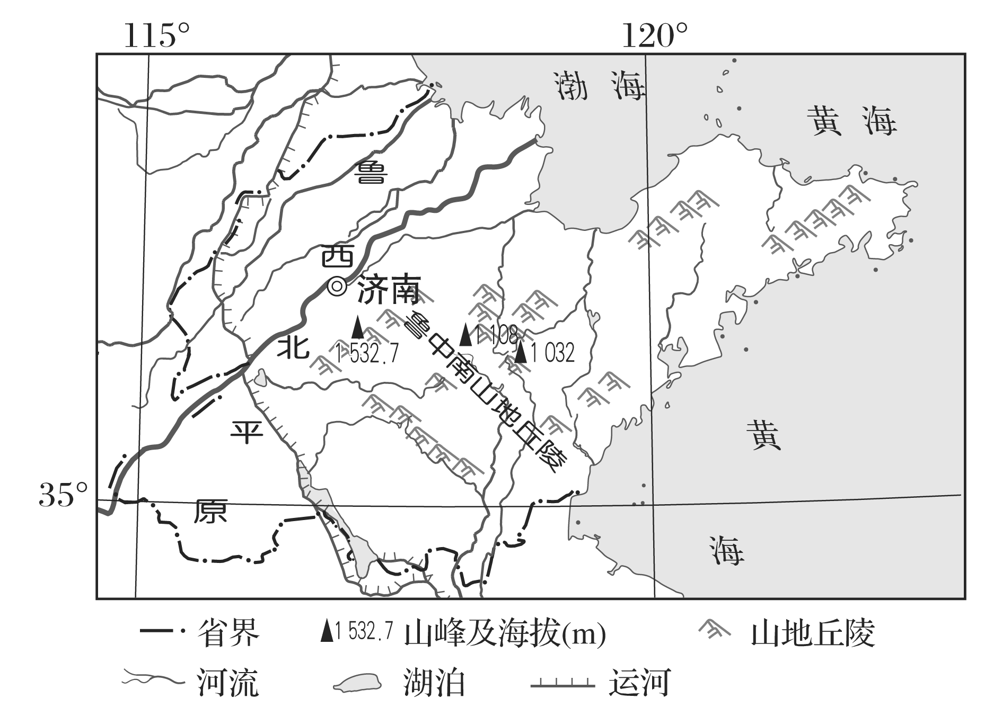

(1)鲁中南山地丘陵地区与鲁西北平原地区的种植结构“非粮化”率差异大，请从自然条件方面做出解释。(4分)

(2)近年来，山东省部分经济发达地区种植结构“非粮化”类型逐渐由棉花、花生、蔬菜向蔬菜、瓜果转变，说明其变化的主要原因。(4分)

(3)为保障粮食安全，请提出防止耕地种植结构“非粮化”的合理建议。(6分)

[关键信息点拨]

|  |
| --- |
| 种植结构“非粮化”是把种植粮食的耕地改种经济作物，目的是获取较高的________效益，对提高农民个人的经济收入是有利的，但对国家来说，却减少了粮食的种植面积，减少了粮食生产总量，容易导致________安全问题。  山地丘陵地区比平原地区的地形崎岖、多样，水、热、土组合________，形成了多样的环境，适宜不同作物的生长。  读图可知，与鲁西北平原地区相比，鲁中南山地丘陵地区距离海洋较______，东南风从海洋带来暖湿空气可以在山区形成较多______。 |

[地理原理再现]　保障粮食安全的措施

简述实现粮食安全的途径。

________________________________________________________________________

________________________________________________________________________

答案　(1)________________________________________________________________

________________________________________________________________________

(2)______________________________________________________________________

________________________________________________________________________

(3)______________________________________________________________________

________________________________________________________________________



考向1　通过“粮食安全问题产生的原因”考查“区域认知”

粮食安全是治国安邦的“压舱石”。我国耕地资源紧缺，耕地由种植粮食作物改种非粮食作物的现象，称作种植结构的“非粮化”。下图为“河南省2020年种植结构‘非粮化’水平分布图”。读图，完成1～2题。

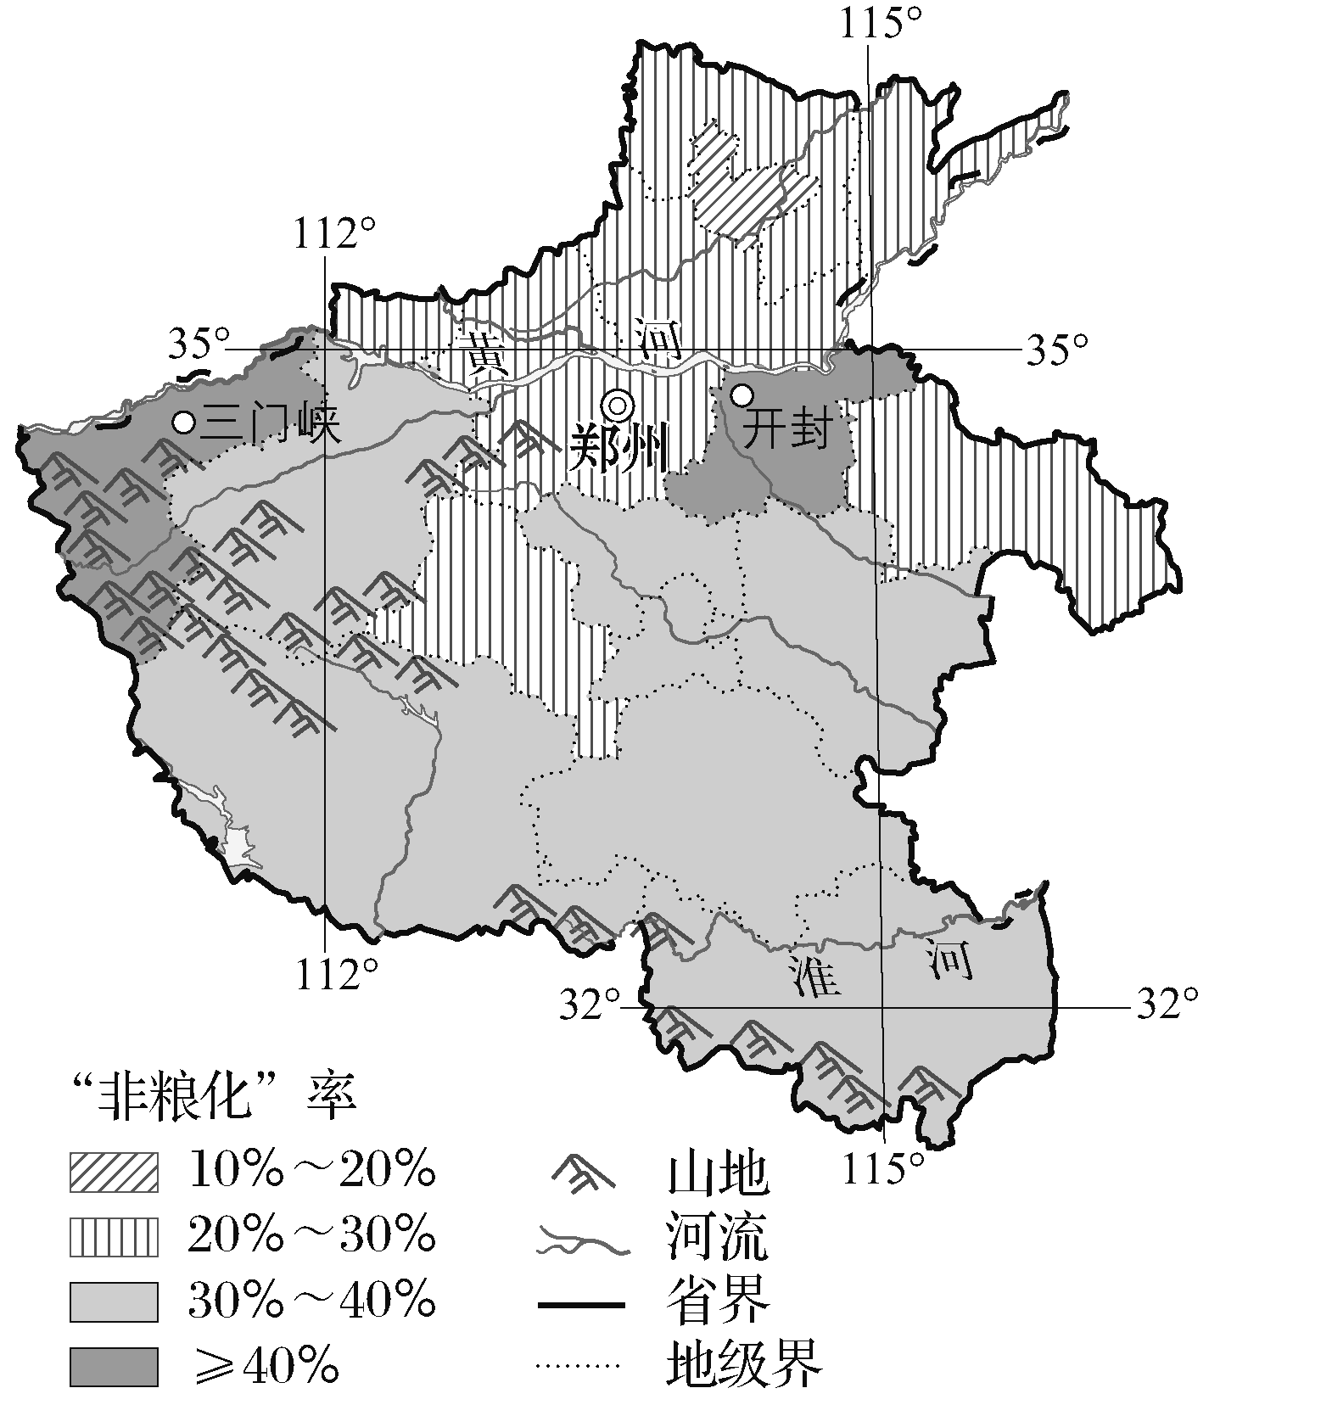

1．三门峡市“非粮化”率高的原因主要有(　　)

①地势起伏大　②水热条件差　③机械化程度低　④政策支持　⑤种植粮食作物比较收益低

A．①②③ B．①③⑤

C．②③④ D．②④⑤

2．为保障粮食安全，开封市降低“非粮化”率应采取的措施有(　　)

①提高粮食收购价格　②提倡居民饮食结构的多样化　③积极发展特色农业　④利用遥感技术动态监测耕地

A．①② B．②③ C．①④ D．③④

考向2　通过“粮食安全问题的解决措施”考查“综合思维”

2022年11月，中央财政提前下达2023年农业相关转移支付2 115亿元，确保国家粮食安全和重要农产品稳产保供，促进农业强国建设。这对调动农民种粮积极性、推进国家粮食安全战略、推进农业绿色发展等方面意义重大。下图示意本次划拨资金的用项分配。据此完成3～4题。

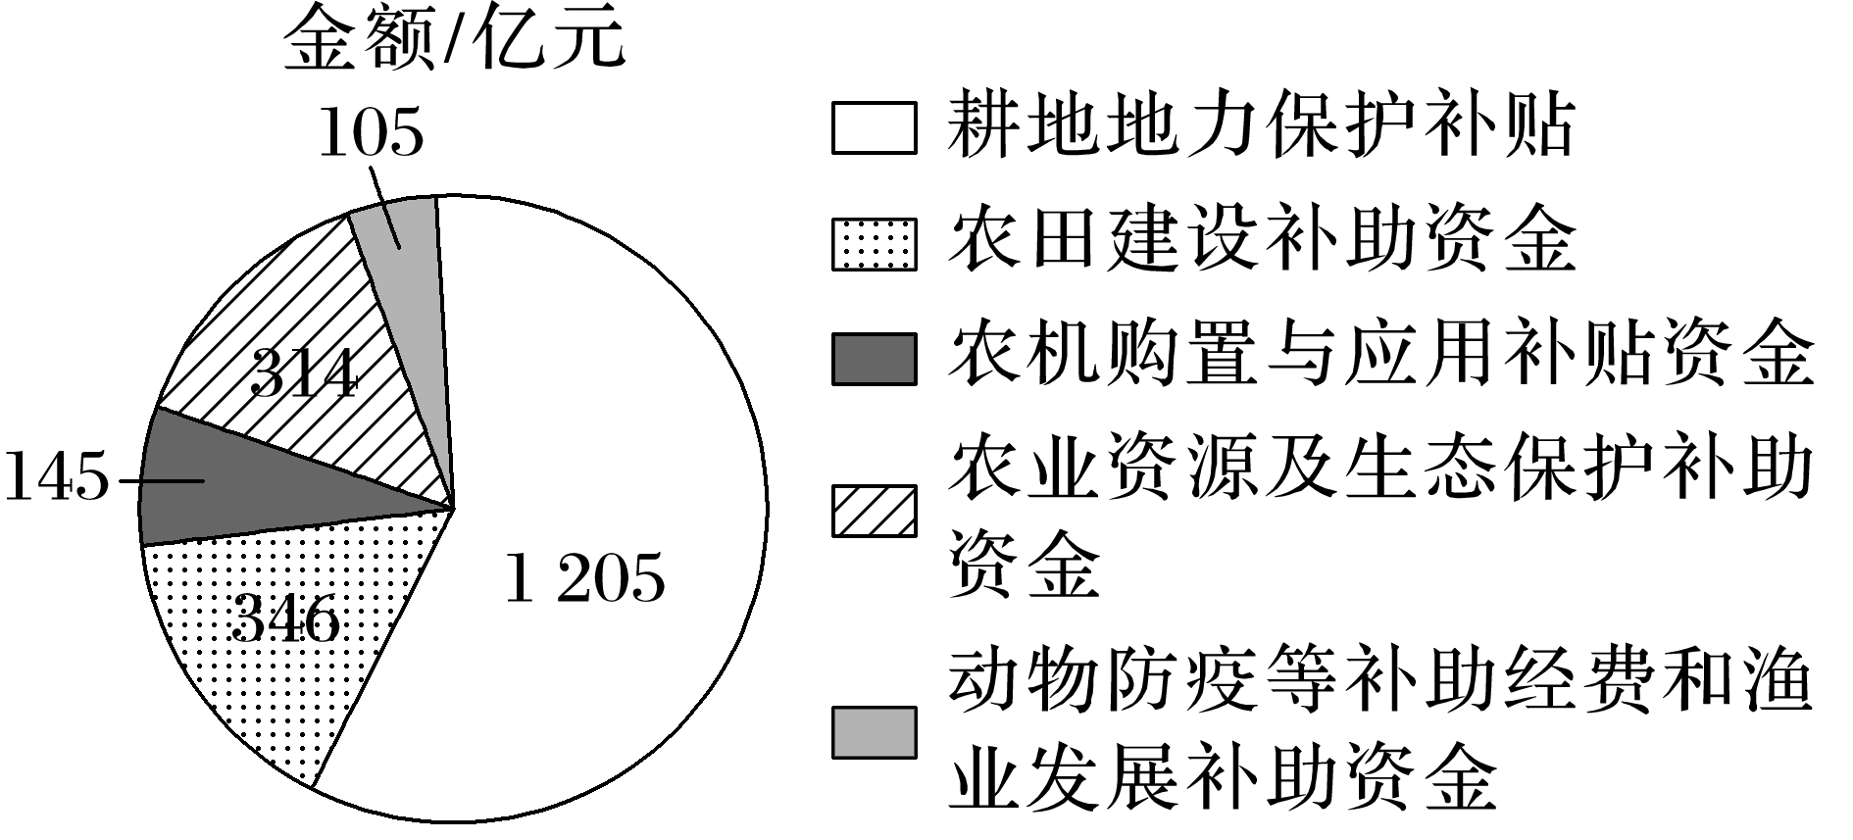

3．中央财政下达2023年农业相关转移支付主要是为了(　　)

A．保护地方耕地 B．完善农业设施

C．保护粮食安全 D．维护生态安全

4．在转移支付资金中，346亿元农田建设补助资金及145亿元农机购置与应用补贴资金的设立体现了我国保障粮食安全战略中的(　　)

A．藏粮于技、藏粮于仓 B．藏粮于地、藏粮于民

C．藏粮于仓、藏粮于民 D．藏粮于地、藏粮于技